**Понедельник 28. 04.2020г.**

**1.Рисование.**

Тема: « Цыпленок»

Видео урок <https://yandex.ru/images/touch/search>

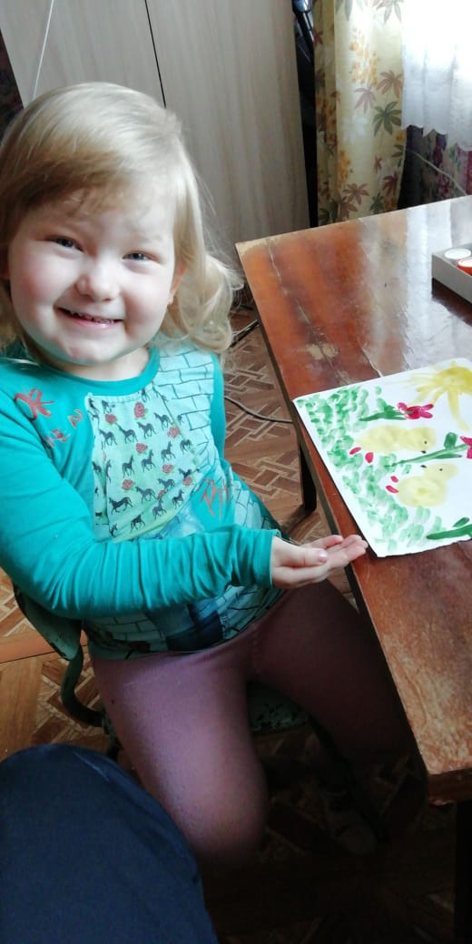 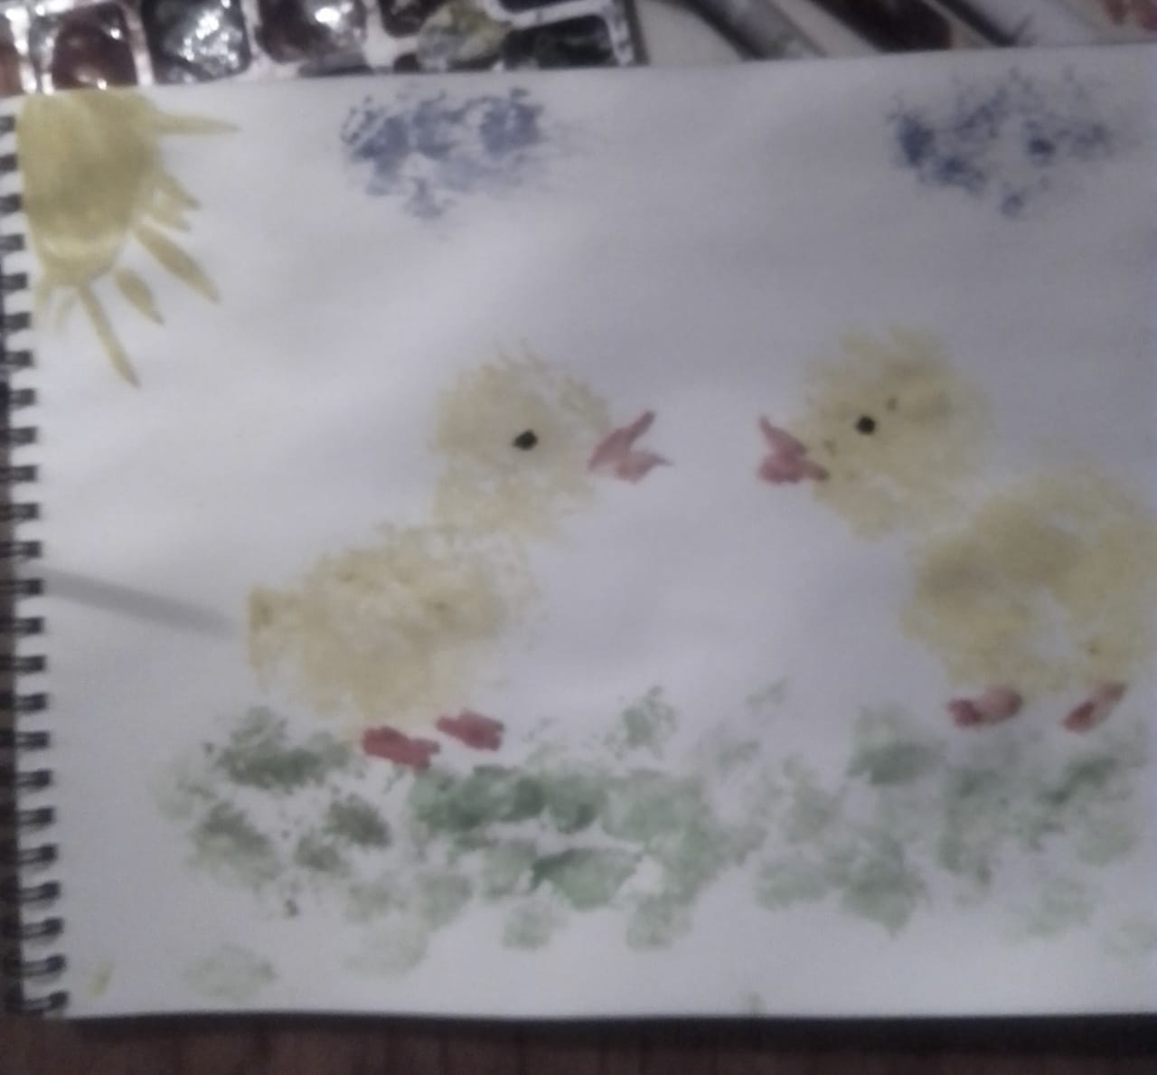 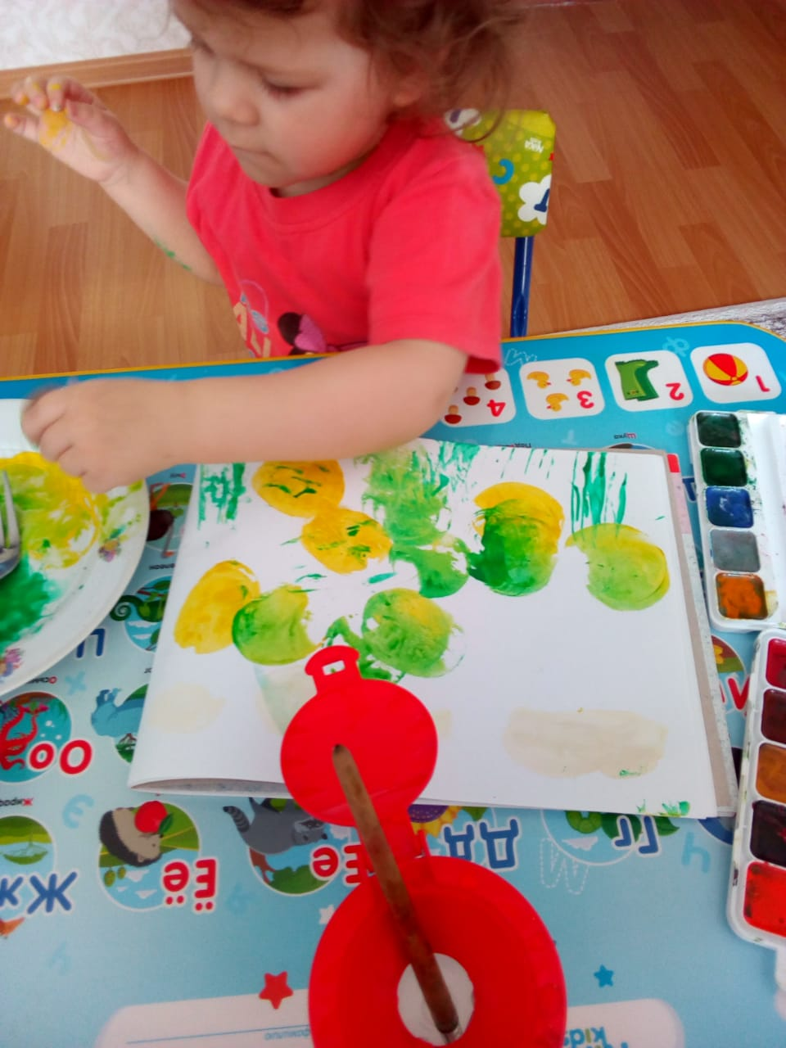

**2.Музыкальное** по плану музыкального руководителя..

**Вторник.29.04.20г.**

**1.Развитие речи.**

Тема : «Купание куклы Кати»

Цель . Помочь детям запомнить и научить употреблять в речи названия предметов, действий ,качеств: ванночка, мыло , мыльница, полотенце , намыливать , смывать мыло, вытирать; показывать малышам ,как интересно можно играть с куклой.

**2.Двигательная деятельность.**

Игровая партерная гимнастика

Видео занятие://vk.com/wall-163432394_181835

**Среда. 30.04.2020г.**

1. **Лепка.** Тема «Птенчик в гнездышке»

Задачи. Учить детей лепить 1-3 птенчиков по размеру гнездышка .Развивать чувство формы и композиции.

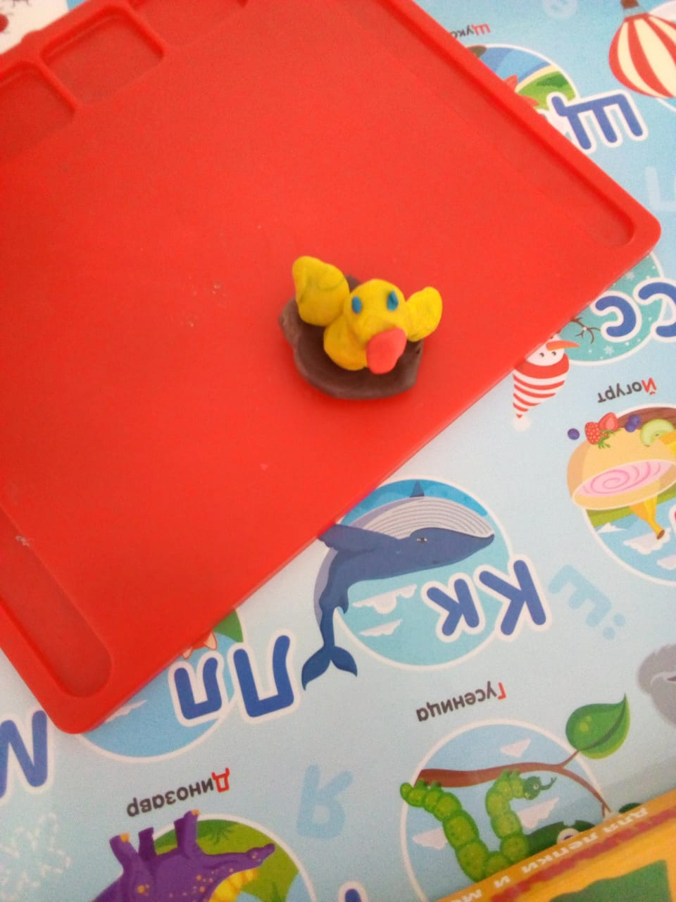 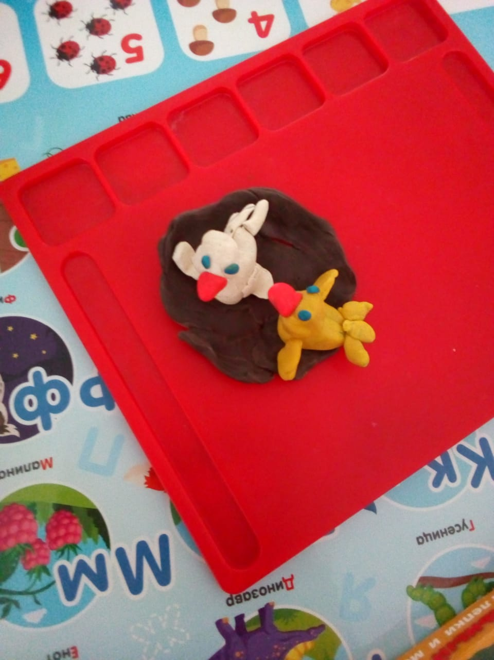

2 Изучаем правила безопасности весело: видео <https://vk.com/wall-79557461_38922>;

Убережем детей от пожара :https://vk.com/wall-193717235_275

Просмотр мультфильма « Кошкин дом» <https://yandex.ru/video/touch/preview?filmId>

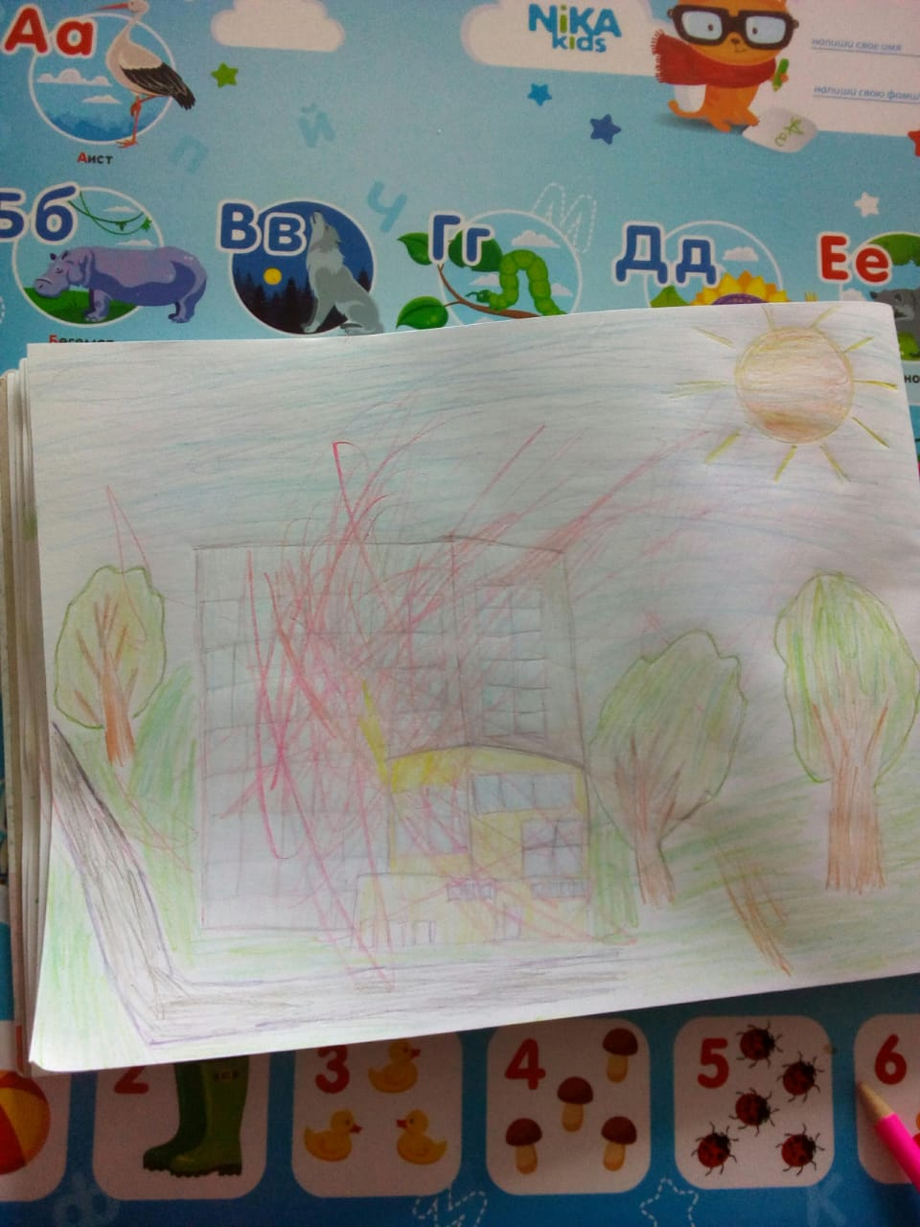

Физкультура для малышей

Видео <https://yandex.ru/video/touch/preview?filmI>

Рисунок 9 Мая

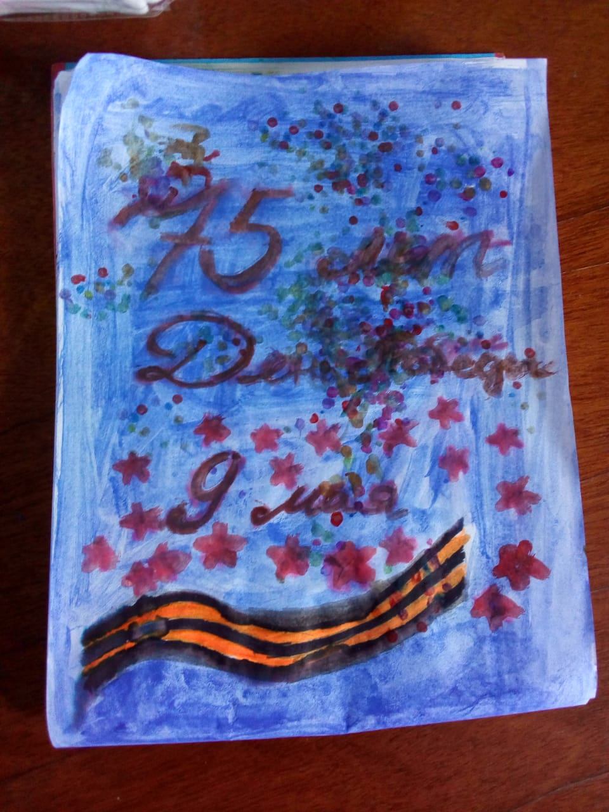

Худякова Ярослава